**Obec Libějice**

**Zastupitelstvo obce Libějice**

**Obecně závazná vyhláška obce Libějice,**

**kterou se stanovují pravidla pro pohyb psů na veřejném prostranství v obci Libějice**

Zastupitelstvo obce Libějice se na svém zasedání dne 9. prosince 2024 usneslo vydat na základě § 24 odst. 2 zákona č. 246/1992 Sb., na ochranu zvířat proti týrání, ve znění pozdějších předpisů, a v souladu s § 10 písm. d) a § 84 odst. 2 písm. h) zákona č. 128/2000 Sb., o obcích (obecní zřízení), ve znění pozdějších předpisů, tuto obecně závaznou vyhlášku:

**Čl. 1**

**Pravidla pro pohyb psů na veřejném prostranství**

1. Stanovují se následující pravidla pro pohyb psů na veřejném prostranství v obci Libějice:[1]
2. na veřejných prostranstvích v zastavěném území obce Libějice vyznačených v příloze č. 1, která je nedílnou součástí této obecně závazné, je možný pohyb psů pouze na vodítku,
3. na veřejných prostranstvích v zastavěném území obce Libějice vyznačených v příloze č. 1, která je nedílnou součástí této obecně závazné vyhlášky, se zakazuje výcvik psů,
4. na veřejném prostranství je nutné odstranit znečištění (např. tuhý exkrement) způsobené psem.
5. Splnění povinností stanovených v odstavci 1 zajišťuje fyzická osoba, která má psa na veřejném prostranství pod kontrolou či dohledem.[2]
6. Pravidla stanovená v odstavci 1 se nevztahují na psy při jejich použití dle zvláštních právních předpisů.[3]

**Čl. 2**

**Zrušovací ustanovení**

Zrušuje se obecně závazná vyhláška obce Libějice č. 3/2003, o ochraně životního prostředí, čistotě a pořádku, ze dne 2.12.2003.

**Čl. 3**

**Účinnost**

Tato vyhláška nabývá účinnosti dnem 1.1.2025.

………………………………

Ing. František Drtina v.r.

starosta………………………………

Mgr. Petra Svatoňová v.r.

místostarosta

**Příloha č.1 k obecně závazné vyhlášce obce Libějice, kterou se stanovují pravidla pro pohyb psů na veřejném prostranství v obci Libějice**

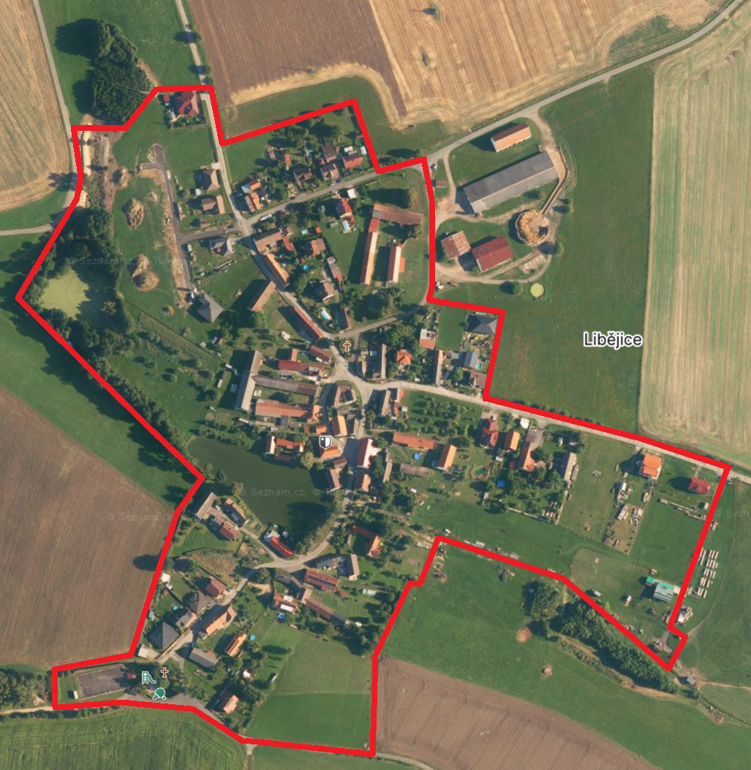

1. Ustanovení § 34 zákona č. 128/2000 Sb., o obcích (obecní zřízení), ve znění pozdějších předpisů.
2. Fyzickou osobou se rozumí např. chovatel psa, vlastník psa či jiná doprovázející osoba. Odchyt toulavých a opuštěných zvířat řeší např. § 42 zákona č. 166/1999 Sb., o veterinární péči a o změně některých souvisejících zákonů (veterinární zákon), ve znění pozdějších předpisů. Problematiku upravují rovněž další zvláštní právní předpisy, např. zákon č. 89/2012 Sb., občanský zákoník, ve znění pozdějších předpisů.
3. Např. zákon č. 273/2008 Sb., o Policii České republiky, ve znění pozdějších předpisů, nebo zákon č. 553/1991 Sb., o obecní policii, ve znění pozdějších předpisů.